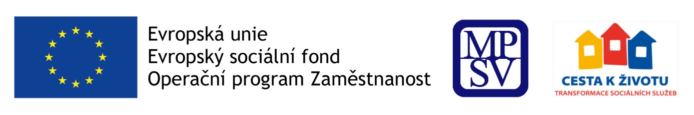
Srdečně Vás zvemena diskuzní den na téma
Odhalování ústavních prvků v pobytových sociálních službách
komunitního charakteru

Termín: 28. 3. 2018
Čas: 10.00 – 15.00 hodin
Místo: Praha (bude upřesněno)

Určeno pro: poskytovatele pobytových sociálních služeb,pracovníky na krajských úřadech, inspektory sociálních služeb.

Program setkání:
- zahájení (Ministerstvo práce a sociálních věcí),
- diskuze k tématům ve skupinách: o odhalování skrytých ústavních prvků, které se mohou v rámci transformace přenášet i do pobytovýchsociálních služeb komunitního charakteru,
- prezentace výstupů z pracovních skupin,
- závěr.

Přihlašování:

V případě Vašeho zájmu vyplňte prosím formulář zde a to do 18 . 3.2018.

Organizační informace:
Během setkání nebude zajištěno občerstvení.
V případě dotazů se můžete obracet na transformace@mpsv.cz.

Těšíme se na setkání s Vámi
Tým projektu Život jako každý jiný
www.trass.cz

